Міністерство освіти та науки України
Луцький національний технічний університет



УПРАВЛІНСЬКІ ІНФОРМАЦІЙНІ ТА КОМУНІКАЦІЙНІ ТЕХНОЛОГІЇ ОБЛІКУ ТА ОПОДАТКУВАННЯ

Методичні вказівки до лабораторних робіт
для здобувачів другого (магістерського) рівня вищої освіти
освітньої програми «Облік і оподаткування»
галузі знань D Бізнес, адміністрування та право
спеціальності D1 Облік і оподаткування
денної та заочної форм навчання

Луцьк 2026

УДК 657.6
У 54

Електронна копія друкованого видання передана для внесення в репозитарій ЛНТУ. Директор бібліотеки ______________ Н.П. Поліщук

Рекомендовано до видання вченою радою факультету бізнесу та права ЛНТУ, протокол № ____ від « » 2026 року.

Голова вченої ради факультету бізнесу та права ___________ Л.Л.Ковальська

Розглянуто і схвалено на засіданні кафедри обліку і аудиту ЛНТУ, протокол № ____ від «___» __________ 2026 року.
Завідувач кафедри обліку і аудиту _______ О.А. Нужна

Укладачі: ______________ І.В. Жураковська, кандидат економічних наук, доцент, доцент кафедри обліку і аудиту ЛНТУ.
______________ Р.В. Сидоренко, кандидат економічних наук, доцент, доцент кафедри обліку і аудиту ЛНТУ

Рецензент: ______________ Т.М. Писаренко, кандидат економічних наук, доцент, доцент кафедри обліку і аудиту ЛНТУ.

Відповідальний за випуск: ____________ О.А. Нужна, кандидат економічних наук, доцент, завідувач кафедри обліку і аудиту ЛНТУ.

У 54 | Управлінські інформаційні та комунікаційні технології обліку та оподаткування : метод. вказівки до лабораторних робіт для здобувачів другого (магістерського) рівня вищої освіти освітньої програми «Облік і оподаткування» галузі знань D Бізнес, адміністрування та право спец. D1 Облік і оподаткування денної та заоч. форм навч. / уклад. І.В. Жураковська, Р.В. Сидоренко. Луцьк: ЛНТУ, 2026. 32с.

Видання містить завдання лабораторних робіт з курсу «Управлінські інформаційні та комунікаційні технології обліку та оподаткування».
Призначене для студентів спеціальності D1 Облік і оподаткування, освітньої програми «Облік і оподаткування»

© Жураковська І.В., Сидоренко Р.В. 2026

ЗМІСТ

Лабораторна робота №1. ERP-системи: використання в управлінській діяльності 4
Лабораторна робота №2. ERP-системи: налаштування облікової політики, організації обліку 5
Лабораторна робота №3. ERP-системи: організація податкового обліку в інформаційних системах 11
Лабораторна робота №4. ERP-системи: підготовка звітів для прийняття управлінських рішень 12
Лабораторне заняття №5. Використання програм SAP 13
Лабораторна робота №6 Використання сервісів штучного інтелекту та Google в професійній роботі обліковців 16
Лабораторна робота №7. Використання CRM та програм управління проектами 21
Лабораторна робота №8. Електронний документообіг в управлінських інформаційних системах 30

Лабораторна робота №1. ERP-системи: використання в управлінській діяльності

Мета: Використання програм ERP в управлінській діяльності, навчитись аналізувати можливості програм, підбирати необхідні програмні рішення в залежності від потреб підприємства

Завдання 1.1. Оцінити відмінності між різними версіями продуктів ERP згідно поданої таблиці 1.
Для цього доцільно переглянути всі програми, звернути увагу на інтерфейс і меню, а також кількість документів в кожному з меню.
Таблиця 1. Підбір програмних продуктів ERP для підприємства
№ | Назва продукту | Ключові відмінності | Для яких підприємств може бути застосовано за розмірами і видами діяльності | Примітка (можна навести назви ключових модулів, документів, звітів)

Лабораторна робота №2. ERP-системи: налаштування облікової політики, організації обліку

Мета: Налаштування облікових систем: облікова політика, організації обліку, управління персоналом, навчитись налаштовувати облікові системи відповідно до потреб управління

Завдання 2.1. Заповнити дані про організацію. Підприємство здійснює перевезення, тому обрати той програмний продукт, який, на Вашу думку, найбільше для таких операцій. Вибір варіанта виконуваного завдання залежить від порядкового номера у списку студентів групи (табл.2).
Таблиця 2. Вибір варіанта виконуваного завдання
Варіант завдання | 1 | 2 | 3 | 4 | 5
Номер студента в списку групи | 1 | 2 | 3 | 4 | 5
Номер студента в списку групи | 6 | 7 | 8 | 9 | 10
Номер студента в списку групи | 11 | 12 | 13 | 14 | 15
Номер студента в списку групи | 16 | 17 | 18 | 19 | 20
Номер студента в списку групи | 21 | 22 | 23 | 24 | 25
Номер студента в списку групи | 26 | 27 | 28 | 29 | 30
Номер студента в списку групи | 31 | 32 | 33 | 34 | 35
Номер студента в списку групи | 36 | 37 | 38 | 39 | 40

Завдання 2.2. Заповнити дані про організацію
Відкриваємо стартовий помічник або ж довідник «Організації»
Таблиця 3. Дані про підприємство
ТОВАРИСТВО З ОБМЕЖЕНОЮ ВІДПОВІДАЛЬНІСТЮ «УНІВЕРСИТЕТ» | ЄДРПОУ 05432154  ІПН 05432154111
Адреса: Україна, 43020, Волинська область, м. Луцьк, вул. Крачука, буд. 83  UA273282090000026006000023749  АБ «ПІВДЕННИЙ» у м.Луцьк, МФО 328209  Платник податку на прибуток та ПДВ | КВЕД 49.41 Вантажний автомобільний транспорт

Завдання 2.3. Налаштувати параметри обліку та облікову політику згідно табл.4
Таблиця 4. Параметри обліку підприємства
1 | Основна валюта обліку | гривня
2 | Облікова політика для запасів | Вести партійний облік, складський облік  Спосіб оцінки ФІФО
3 | Облікова політика по контрагентах | Вести облік в розрізі кожного документу
4 | Облікова політика по товарах | Вести в розрізі кожної номенклатури
5 | План рахунків | Не використовувати класи рахунків як групи  Доходи і витрати тільки клас рахунків
6 | Схема оподаткування | Податок на прибуток і ПДВ
7 | Розподіл загальновиробничих витрат | База розподілу – прямі матеріальні витрати

Завдання 2.4. Проаналізувати налаштування аналітичного обліку згідно табл. 5.

Таблиця 5. План рахунків
№ рахунку | в | к | з | а | Субконто 1 | Субконто 2 | Субконто 3
105
203
311
361
372
441
631
651
661

Завдання 2.5. Сформувати довідники на працівників і прийняти їх на роботу
Дані про працівників товариства наведено в табл.6. Товариство розпочало свою діяльність 1 жовтня 20ХХ року.
Таблиця 6. Дані про працівників підприємства:
Посада | ПІБ | Дата наро-дження | Адреса проживання | Паспорт | Примітки
Дирек-тор | Лавриненко Леонід Леонідович |  |  |  | Прийнято на роботу 28.09
Голо-вний бухгал-тер | Михайленко Мілана Миколаївна | 15.09. 1978 | м. Луцьк, вул. Хлібна 11, кв. 11 | АС № 9972618, виданий Луцьким РВ УМВС в Вол. обл. 11.05.1998 р. | Прийнято на р оботу 1 жовтня
Водій | Боднар Анатолій Васильович | 22.01. 1973 | м. Луцьк, вул. Стуса 45, кв. 106 | АС № 1177011, виданий Луцьким РВ УМВС в Вол. обл. 19.11.1997 р. | Має трьох неповнолітних дітей, прийнято на роботу 9 жовтня
Водій | Бездєтко Петро Григорович | 11.04 .1969 | м. Луцьк, вул. Ватутіна 7, кв. 6 | АС № 123454, виданий Луцьким МВ УМВС в Вол. обл. 21.12.2001 р. | Прийнято на роботу 3 жовтня

Вихідні дані про заробітну плату працівників наведено в таблиці 7.
Таблиця 7. Дані про працівників підприємства
№ з/п | Посада | Варіант | Нараховано за жовтень | Нараховано за листопад | Нараховано за грудень
1 | Директор | Варіант 1 | 12000 | 10000 | 9000
1 | Директор | Варіант 2 | 10000 | 12000 | 11000
1 | Директор | Варіант 3 | 10000 | 10500 | 12000
1 | Директор | Варіант 4 | 11200 | 11300 | 11400
1 | Директор | Варіант 5 | 9880 | 9000 | 9500
2 | Бухгалтер | Варіант 1 | 8500 | 8500 | 8500
2 | Бухгалтер | Варіант 2 | 8000 | 8000 | 8600
2 | Бухгалтер | Варіант 3 | 8000 | 8200 | 8200
2 | Бухгалтер | Варіант 4 | 8100 | 8150 | 8100
2 | Бухгалтер | Варіант 5 | 8300 | 8500 | 8850
3 | Водій | Варіант 1 | 8500 | 6000 | 8200
3 | Водій | Варіант 2 | 8000 | 6300 | 8500
3 | Водій | Варіант 3 | 8400 | 6450 | 8800
3 | Водій | Варіант 4 | 8800 | 6000 | 8800
3 | Водій | Варіант 5 | 8950 | 6350 | 8750
4 | Водій | Варіант 1 | 8200 | 8100 | 8300
4 | Водій | Варіант 2 | 8800 | 8100 | 8300
4 | Водій | Варіант 3 | 8900 | 8000 | 8200
4 | Водій | Варіант 4 | 8300 | 8850 | 8100
4 | Водій | Варіант 5 | 8950 | 8830 | 8110

Завдання 2.6. Організувати складський облік
Заповнити довідник «склади». Назва «Склад запчастин», відповідальна особа- директор, тип цін – основна ціна закупівлі, вид складу – оптовий.

Завдання 2.7. Ввести дані про контрагентів згідно табл. 8
Таблиця 8. Дані про контрагентів підприємства
1 | ПП «Коледж» | Платник ПДВ, резидент | Договір №34 від 01.09
2 | Лавриненко Леонід Леонідович | Неплатник ПДВ, резидент | Договір №1253 від 01.10
3 | «VERTUGIO» | Нерезидент | Договір №01124 від 01.12

Завдання 2.8. Ввести дані про господарські операції, використовуючи документи
Перелік операцій за 4 квартал наведено в табл.9. В таблиці вказані ціни реалізації і придбання, які включають в себе ПДВ

Таблиця 9. Господарські операції з придбання і реалізації за 4 квартал
№ з/п | Дата  накладної | Зміст господарської операції, всі суми в т.ч. ПДВ | Дані про постачальника/покупця | Варіанти
 |  |  |  | 1 | 2 | 3 | 4 | 5
 | 01.10 | розрахунковий рахунок було внесено поворотна фінансова допомога від засновника | Лавриненко Леонід Леонідович | 200000
 | 01.10 | Внесено до статутного капіталу вантажний автомобіль Volvo АС2545ВК |  | 400000
1 | 09.10 | Закуплено дизельне пальне ДП-ЄВРО згідно накладної №2345 в кількості 5т. Податкова накладна № 569. Все пальне використано у звітному кварталі | ФОП Петренко Василь Петрович | 60000 | 73800 | 55200 | 72000 | 64800
2 | 14.10 | Отримано аванс за послуги з перевезення по маршруту Київ (Україна) – Берлін (Німеччина). Ставка ПДВ - 0% | ПП «Коледж» | 240000 | 249200 | 236800 | 248000 | 243200
3 | 15.10 | Оплачено ФОП Петренко Василь Петрович по рахунку за дизпаливо | ФОП Петренко Василь Петрович | 60000 | 73800 | 55200 | 72000 | 64800
4 | 19.10 | Реалізовано послуги з перевезення по маршруту Київ (Україна) – Запоріжжя (Україна) | ПП «Коледж» | 250000 | 307500 | 230000 | 300000 | 270000
5 | 20.10 | Закуплено акумулятор | ПП «Коледж» | 12000 | 14760 | 11040 | 14400 | 12960
6 | 20.10 | Сплачено за акумулятор | ПП «Коледж» | 12000 | 14760 | 11040 | 14400 | 12960
 | 25.10 | Згідно інвойсу №5 придбано 5 т цукерок «Вінтаж» в Італії за ціною 2 євро за 1 кг. | «VERTUGIO»
 | 26.10 | За перевезення цукерок сплачено перевізнику | ПП «Коледж» | 50000
 | 27.10 | Отримано Акт виконаних робіт №125 по перевезенню цукерок за маршрутом Верона (Італія) – Луцьк (Україна). | ПП «Коледж» | 60000
 | 28.10 | Згідно ВМД розмитнено цукерки: митна вартість становить 350000 грн.. ПДВ – 20% та мито 5%. сплачено всі митні платежі
 | 29.10 | Цукерки з націнкою 20% було реалізовано підприємцю і отримано кошти на розрахунковий рахунок | ФОП Петренко П.П.
7 | 30.10 | Отримано послуги з оренди авто | ПП «Коледж» | 15000 | 18450 | 13800 | 18000 | 16200
8 | 01.11 | Реалізовано послуги з перевезення по маршруту Київ (Україна) – Берлін (Німеччина) . Ставка ПДВ - 0% | ПП «Коледж» | 70000 | 86100 | 64400 | 84000 | 75600
9 | 12.11 | Сплачено за оренду авто за жовтень | ПП «Коледж» | 15000 | 18450 | 13800 | 18000 | 16200
10 | 23.11 | реалізовано послуги з перевезення по маршруту Луцьк (Україна) – Маріуполь (Україна) | ПП «Коледж» | 40000 | 49200 | 36800 | 48000 | 43200
11 | 26.11 | На підставі Акту псування вантажу з вини перевізника відкориговано вартість перевезень Луцьк-Маріуполь |  | 8000 | 9840 | 7360 | 9600 | 8640
12 | 30.11 | Отримано послуги за оренду авто | ПП «Коледж» | 15000 | 18450 | 13800 | 18000 | 16200
13 | 02.12 | Сплачено за орендо авто за листопад | ПП «Коледж» | 15000 | 18450 | 13800 | 18000 | 16200
14 | 03.12 | реалізовано послуги з перевезення по маршруту Луцьк (Україна) – Париж (Франція) | ПП «Коледж» | 80000 | 89200 | 86800 | 88000 | 83200
15 | 20.12 | Реалізовано послуги з перевезення вантажів по маршруту Ковель-Устилуг кінцевому споживачу | Кінцевий споживач | 12000 | 14760 | 11040 | 14400 | 12960
16 | 20.12 | Отримано оплату за послуги з перевезення вантажів по маршруту Ковель-Устилуг | Кінцевий споживач | 12000 | 14760 | 11040 | 14400 | 12960
17 | 21.12 | Понесено витрати на ремонт авто | ФОП Петренко Василь Петрович | 15000 | 16000 | 17000 | 15500 | 14500
18 | 25.12 | Сплачено за оренду офісу згідно рахунку | ПП «Коледж» | 8000 | 9840 | 7360 | 9600 | 8640
19 | 26.12 | Придбано шини до автомобіля 2 шт |  | 40000 | 49200 | 36800 | 48000 | 43200
20 | 26.12 | Сплачено за шини до автомобіля 2 шт | ФОП Петренко Василь Петрович | 40000 | 49200 | 36800 | 48000 | 43200
21 | 31.12 | Отримано акт наданих послуг за оренд офісу |  | 8000 | 9840 | 7360 | 9600 | 8640
22 | 15.01 | Оплачено за послуги з перевезення по маршруту Луцьк (Україна) – Маріуполь (Україна) | ПП «Коледж» | 40000 | 49200 | 36800 | 48000 | 43200
23 | 15.02 | Отримано оплату за послуги з перевезення по маршруту Київ (Україна) – Запоріжжя (Україна) | ПП «Коледж» | 25000 | 30750 | 23000 | 30000 | 27000

Крім того всім працівникам нараховувалась заробітна плата за жовтень, листопад і грудень 20ХХ року. І виплачувалась 2 рази на місяць. До 15 за першу половину і до кінця місяця за другу половину місяця

Лабораторна робота №3. ERP-системи: організація податкового обліку в інформаційних системах

Мета: Організація податкового обліку в інформаційних системах. Навчитись налаштовувати інформаційні системи в залежності від системи оподаткування підприємства

Завдання 3.1. Обчислити ПДВ
Скласти податкові декларації з податку на прибуток на ПДВ

Завдання 3.2. Провести податкові розрахунки за умови, якщо підприємство перебуватиме на спрощеній системі оподаткування, платник і неплатник ПДВ. Підготувати звіт про податкове навантаження (табл.10).
Для цього необхідно змінити параметри організації податкового обліку в обліковій політиці та зробити групове перепроведення документів. Для Єдиного податку сформувати Книгу обліку доходів, для решти провести розрахунки за даними оборотно-сальдової відомості та декларацій
Таблиця 10. Податкове навантаження підприємства
№ з/п | Система оподаткування | ПДВ | Податок на прибуток | Єдиний податок
1 | Загальна+ПДВ |  |  | Х
2 | Загальна | Х |  | Х
3 | Єдиний податок +ПДВ |  | Х
4 | Єдиний податок | Х | Х

Лабораторна робота №4. ERP-системи: підготовка звітів для прийняття управлінських рішень

Мета: Підготовка звітів для прийняття управлінських рішень. Навчитись використовувати інформаційні системи для прийняття управлінських рішень

Завдання 4.1. Проаналізувати діяльність підприємства за 4 квартал за даними лабораторної роботи №2
Зформувати наступні звіти:
Динаміка надходжень на розрахункових розрахунок в розрізі місяців та покупців
Надходження грошових коштів за статтями звіту про рух грошових коштів
Стан розрахунків з постачальниками
Звіт про стан кредиторської заборгованості в табличній і графічній формах
Звіт про наявність та рух запасів на складі
Проаналізувати динаміку та структуру доходів
Звіт про витрати грошових коштів
Динаміка податкових зобов’язань та податкового кредиту помісячно

Завдання 4.2. Підготувати документи для проведення звірки з контрагентами
Скласти Акт звірки з контрагентами і за результатами звірки 02.01 наступного року провести взаємозалік заборгованостей

Завдання 4.3. Організувати контроль ТМЦ
Скласти інвентаризаційні відомості по всім видам активів в розрізі матеріально-відповідальних осіб. За результатами інвентаризації провести списання і оприбуткування товарно матеріальних цінностей.

Лабораторне заняття №5. Використання програм SAP

Мета: Навчитись аналізувати можливості програм SAP, підбирати необхідні програмні рішення в залежності від потреб підприємства.

Завдання 5.1. Аналіз можливостей SAP
Використовуючи посилання визначити основні можливості програми SAP і її відмінність від конкурентів.
- https://www.sap.com/ukraine/about/company/what-is-sap.html

Результати представити у таблиці 11.
Таблиця 11. Порівняння SAP і аналогів
№ з/п | Ознака | SAP | аналоги
1 | Країна розробник
2 | Час роботи на ринку
3 | Розмір підприємств, які є основними клієнтами
4 | Кількість продуктів
5 | Складність
6 | Тривалість впровадження (для великих підприємств)
7 | Вартість впровадження (для великих підприємств
8 | Основні модулі
9 | Підтримка і супровід в Україні

Завдання 5.2. Запросити демо доступ до програми SAP BUSINESS за посиланням як студент: https://www.sap.com/cis/products/free-trials.html#trial
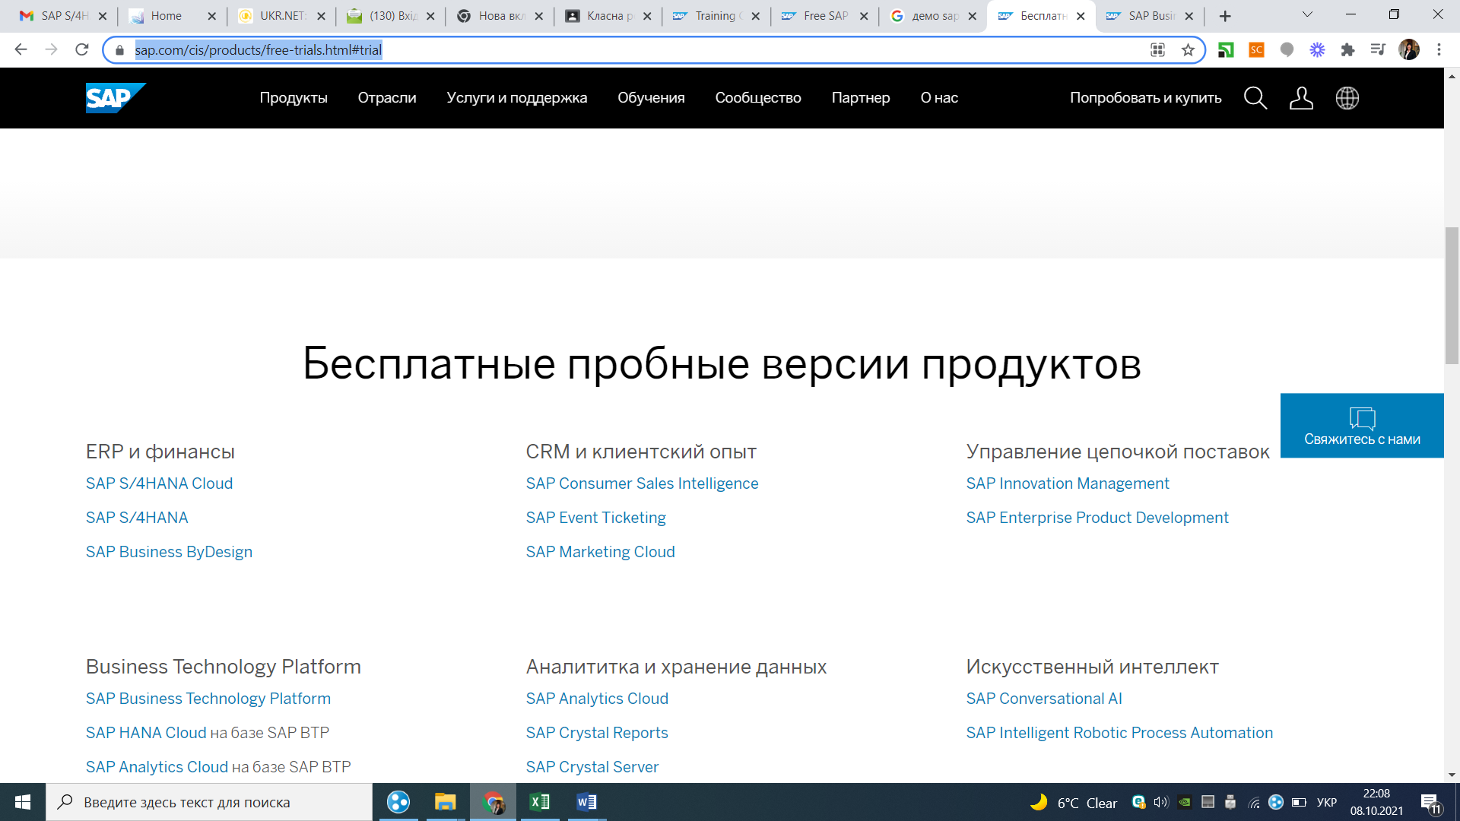
На пошту прийде ссилка, за якою можна буде перейти в програму. Для зручності можна скористатись перекладачем, так як програма має англомовний інтерфейс.

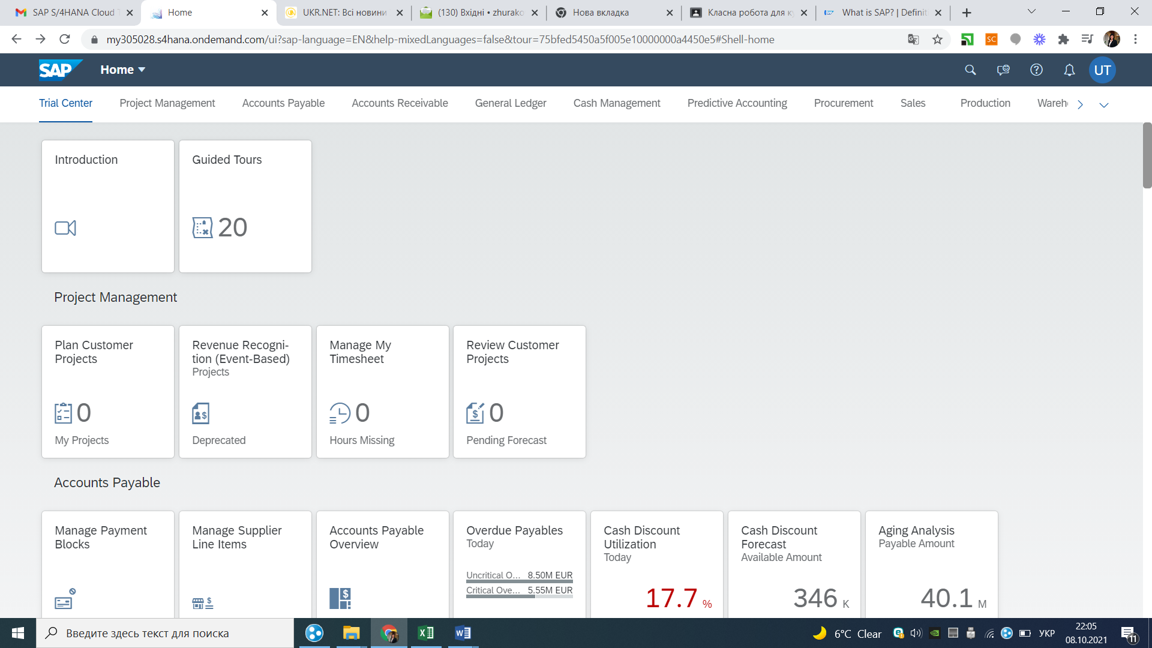

В модулі Головна книга обрати баланс/ звіт про прибутки та збитки та сформувати його станом на 31.12.202x з використанням стандартів GAAP та IFRS
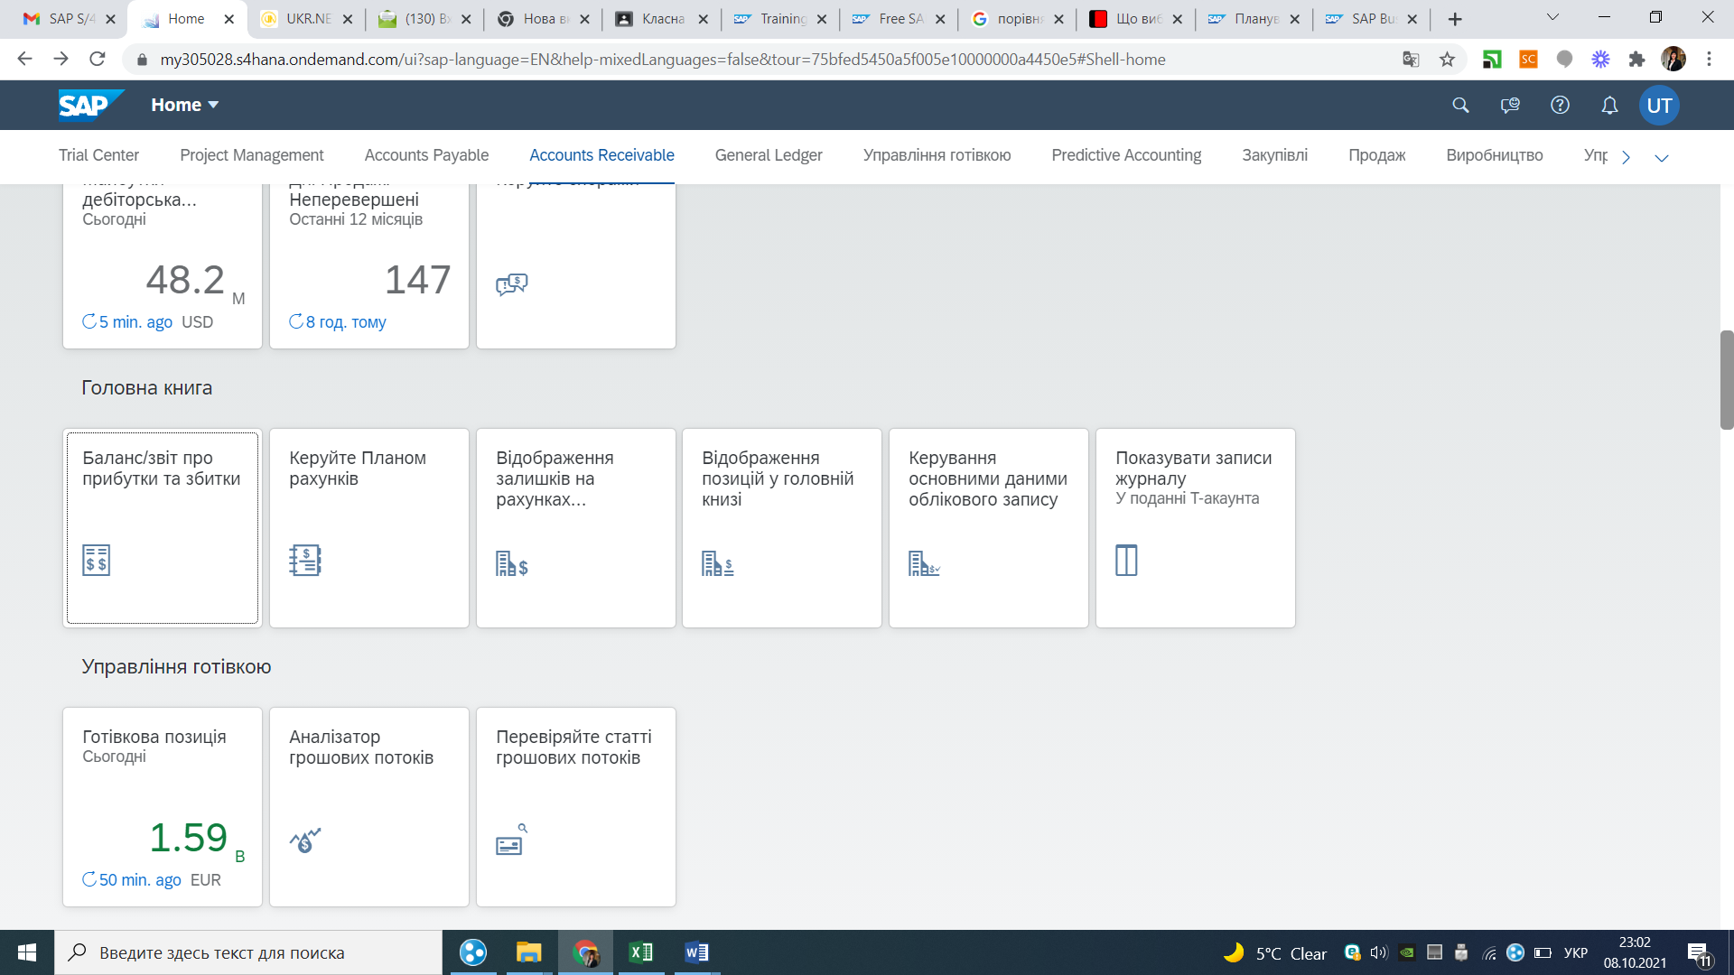

Навести:
1) скріни звітів балансу станом на 31.12.202x з використанням стандартів GAAP та IFRS
2) скріни основних документів:
замовлення клієнта/рахунок
оплата замовлення
придбання товарів/послуг
оплата за придбання
нарахування зарплати

Завдання 5.2. Провести операції в SAP.
Згідно інвойсу №5 від 25.02.20Х1 року Придбано 5 т цукерок «Вінтаж» в Італії (продавець «VERTUGIO») за ціною 2 євро за 1 кг. На 26.02.20Х1 курс міжбанка 31.25. Цукерки з націнкою 1% було реалізовано підприємцю Петренко П.П. (ФОП 2 група).

Лабораторна робота №6 Використання сервісів штучного інтелекту та Google в професійній роботі обліковців

Мета: Використання Сервісів штучного інтелекту та Google в професійній роботі обліковців, навчитись вискористовувати сервіси Google в адміністративних цілях та організації роботи

Всі завдання виконуються при наявності власної пошти Gmail. Хто не має, поштову скриньку слід створити за інструкцією згідно посилання https://support.google.com/mail/answer/56256?hl=uk

Завдання 6.1. Навчитись робити різні рівні доступи до документів на гугл диску
Для роботи з Google документами при наявності електронної пошти Google необхідно
  - перейти за посиланням
https://www.google.com/intl/uk_ua/docs/about/
  - обрати необхідний продукт
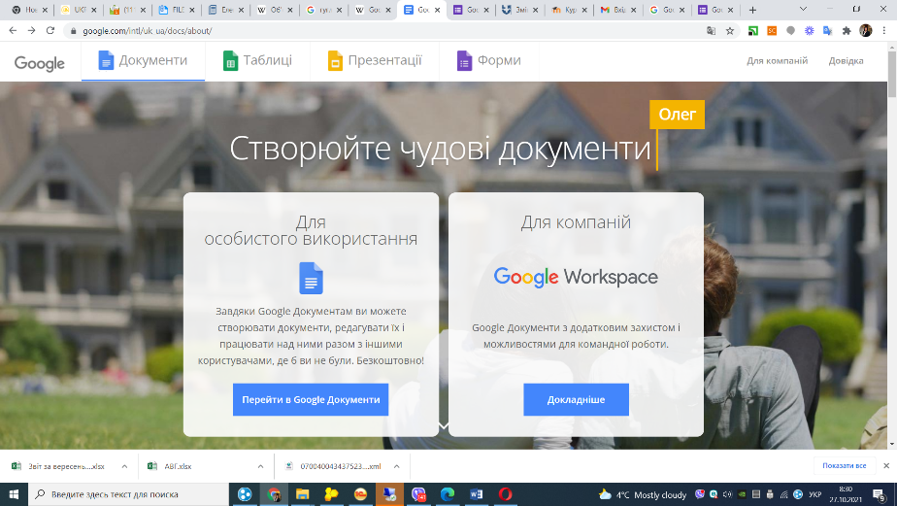

3) Перейти в головне меню
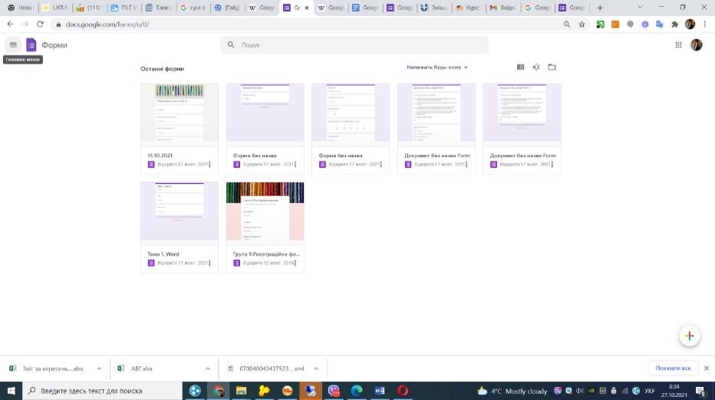

4) Скористатись допомогою Google, у вікні «Довідка» відкрити питання, яке Вас цікавить щодо роботи з даним сервісом
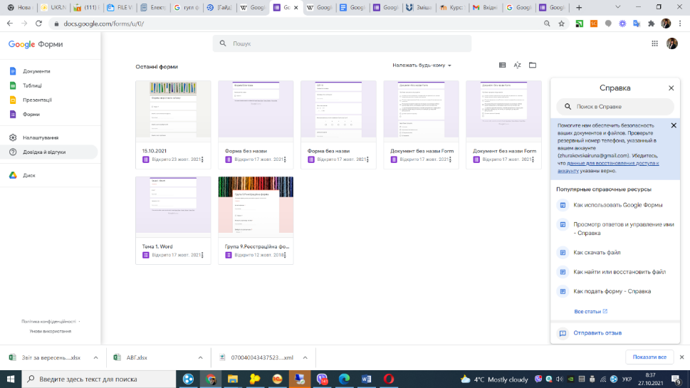

Крок 1. Перейдіть на власний гугл диск за посиланням https://drive.google.com/
Крок 2. Створіть на Google Диску новий документ комп'ютер: Google Диск / + Створити / Google Документи;
Крок 3. Додайте до документа фото (може бути довільне). Для відкритої вкладки браузера з Google Документом активуйте меню "Вставити", оберіть "Зображення";
Крок 4. Налаштуйте доступ для користувача з адресою zhurakovskairuna@gmail.com
Для відкритої вкладки браузера з Google Документом натисніть кнопку "Спільний доступ" у правому верхньому куті сторінки, до поля "Надати доступ користувачам і групам" впишіть адресу zhurakovskairuna@gmail.com, з прихованого списку праворуч від адреси оберіть параметр "Може коментувати", натисніть "Надіслати";
Крок 5. Налаштуйте доступ для всіх, хто отримав посилання - для перегляду:
Для відкритої вкладки браузера з Google Документом натисніть кнопку "Спільний доступ" у правому верхньому куті сторінки, у розділі "Отримати посилання" змініть "Обмежений доступ" на "Усі користувачі, які отримали посилання", оберіть з прихованого списку праворуч від адреси оберіть параметр "Можуть переглядати", натисніть "Готово";

Завдання 6.2
Створити опитування у вигляді Google форми
Крок 1. Переходимона Google Диск / + Створити / Google Форми;
Крок 2. За допомогою інструкції https://docs.google.com/document/d/e/2PACX-1vRvjcaw0vRJBNbKhvjIiaOAOpA2zAqQgRqgQi3ihH1ZcmEeIF8CC8vvnPM-GBlpxEGsLMsx78gurXrR/pub
створити опитування з довільними 4 питаннями.
Детальніше про "Google Форми" https://bit.ly/3smMloP.

Завдання 6.3
Скласти розклад в Google Календарі
Крок 1. Відкрийте головну сторінку Google Календаря за посиланням https://calendar.google.com у персональному обліковому записі gmail.
Крок 2. На лівій бічній панелі в розділі "Інші календарі" через кнопку "+" створіть новий календар з назвою "Дата. Прізвище". Натисніть кнопку "Створити новий календар".
Крок 3. На сторінці налаштувань календаря установіть параметр прав доступу "Зробити доступним для всіх".
Крок 4. В календарі заповніть розклад занять на тиждень
Крок 5. У розділі "Спільне використання з певними особами" натисніть кнопку "+Додати людей" та впишіть адресу zhurakovskairuna@gmail.com. Оберіть рівень дозволу "Вносити зміни до подій". Натисніть "Надіслати". Зробіть скриншот і додайте до лабораторної

Завдання 6.4
Створити власний сайт
Крок 1. Відповідно до навчального відео https://youtu.be/3AAQ4pY8KOc створіть власний сайт-портфоліо.
Крок 2. Опублікуйте сайт:
кнопка "Опублікувати" - символи для URL-адреси - ще раз "Опублікувати" в правому нижньому куті вікна.
Крок 3. ДЛЯ КОПІЮВАННЯ АДРЕСИ: на панелі інструментів відповідна кнопка (горизонтальна вісімка https://prnt.sc/11aifhi) - натисніть - "Копіювати посилання".
Крок 4. Налаштуйте доступ для користувача з адресою zhurakovskairuna@gmail.com і відправте посилання на сайт

Завдання 6.5. Протестувати сервіси ШІ, підготувавши наступні завдання
1) презентацію про автоматизацію обліку і контролю на підприємстві, яке буде використовуватись як база досліджень в ІНДЗ
2) Сформулювати актуальність майбутнього дослідження в кваліфікаційній роботі магістра

- https://chat.openai.com/ –ChatGPT, який англійською формулює відповіді на всі питання і дозволяє сформулювати висновки.
- https://www.notion.so/product/ai – схожий продукт від Notion. Може згенерити майже будь-що в тексті.
- https://www.jasper.ai/ – напише будь-який текст для соц мереж, сайтів, презентацій, тощо.
- https://www.copy.ai/ – аналог попереднього інструменту
- https://openai.com/dall-e-2/ – перетворює будь-які тексти у неймовірні ілюстрації.
- https://midjourney.com/home/ – майже, як Dale-e, але робить не лише ілюстрації, а майже будь-що з візуальними концептами.
- https://www.synthesia.io/ – зробить відео туторіал або тренінг з “живою людиною” на базі вашого тексту.
- https://durable.co/ – конструктор сайтів, за допомогою якого, як кажуть, можна створити невеличкий лендінг за 30 секунд.
- https://otter.ai/ – можеш підключати у дзвінок як учасника, воно записує зустріч, робить транскрипцію і за результатами робить резюме у вигляді списку.
- https://www.descript.com/overdub – вивчає та аналізує ваш голос, а потім може відтворити будь-який написаний текст наче це говорите ви самі. Для відтворення буде достатньо 10 хвилин прослуховування вашої розмови або виступу.
- https://www.rewind.ai/– пошукова машина по Маку. Шукає та знаходить усе, що ви коли-небудь чули, бачили чи робили.
- https://beta.tome.app – зробить усю роботу по створенню презентацій. Пишете пару слів, умовно, зроби презу на тему впливу штучного інтелекту на культуру хіп-хопу та електронної музики у 2023 році. Воно напише всі тексти, підбере (згенерує) картинки і зробить усі слайди самостійно.
- https://www.bhuman.ai/ супер-тул для сейзлів і лідогенераторів для аутрічу. Кейс: записуєш одне відео з привітанням клієнтам, завантажуєш перемінні (ім‘я, назву компанії) і автоматично генеруєш десятки персоналізованих відео з твоїм обличчям і голосом.
- https://www.compose.ai/– може допомагати писати мейли та закінчувати початий текст. Майже як чат GPT, але інсталюється розширенням у Chrome і допомагає у роботі. Прикольно, що воно вчиться писати у вашому стилі і пропонує відповіді майже так, як би відповідали ви. Розширена версія автокомплітів Gmail на базі АІ.
- DeepL — це сервіс машинного перекладу, що характеризує себе як «найточніший у світі перекладач». За результатами сліпих тестувань DeepL дійсно випереджає конкурентів, серед яких рішення від Google, Amazon і Microsoft. Приміром, я спробував перекласти з англійської на українську мову уривок одного з відомих віршів, використовуючи перекладачі Google Translate та DeepL. На мій погляд, сервісу DeepL вдалося перекласти цей уривок дещо точніше.
Wordtune - За допомогою технології обробки природної мови (NLP) Wordtune переписати будь-який документ, зробивши його більш читабельним і цікавим. Цей інструмент може перефразувати текст, якщо в ньому занадто багато схожих слів або формулювань, запропонувати замінити терміни чи змінити структуру речення. Wordtune працює з текстами англійською, це відмінний інструмент для тих, хто хоче писати на рівні носіїв мови.
Deep Dream Generator — це один із найвідоміших генераторів зображень на основі штучного інтелекту. Він навчений мільйонами картинок і використовується здебільшого для генерування зображень для сайтів та ілюстрацій для статей.

Лабораторна робота №7. Використання CRM та програм управління проектами

Мета: З Використання CRM та програм управління проектами. Онайомитись з роботою найпоширеніших CRM програм

Завдання 7.1. Передивитись відео та ознайомитись з роботою
https://www.livebusiness.com.ua/tools/crm/
https://www.terrasoft.ua/trial/creatio
amoCRM
https://www.youtube.com/watch?v=vVET8GxcoR8

Завдання 7.2. Зареєструватись на безкоштовний сервіс Бітрікс
https://www.bitrix24.ua/articles/crm_what_is.php
Обрати CRM або завдання і проекти

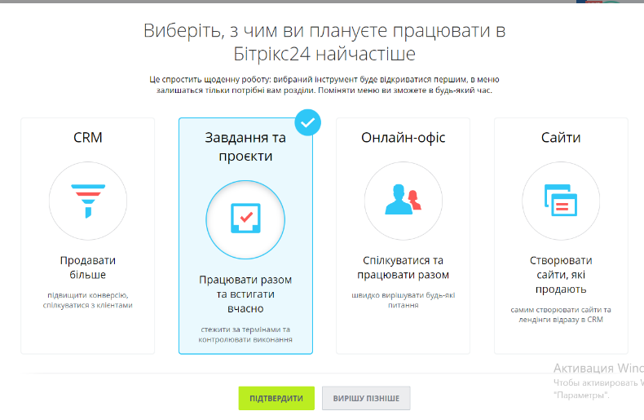

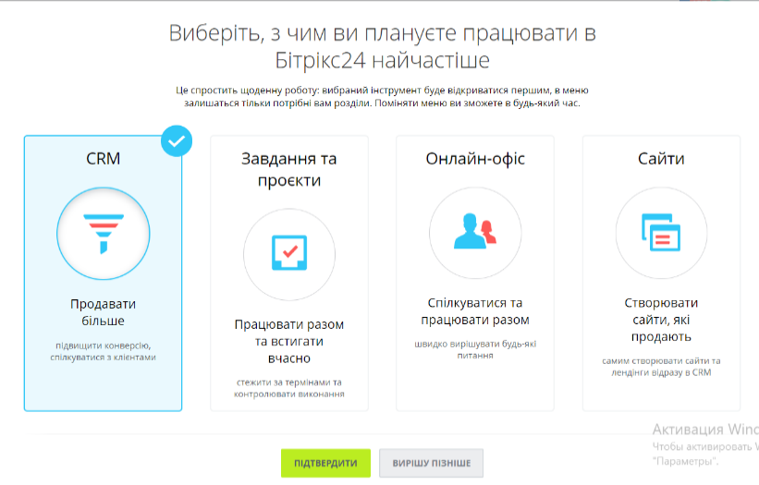

Завдання 7.3. Використовуючи довідник підказок з ресурсу за посиланням пройти завдання з початку роботи та налаштування програми. Пройти 5 будь-яких кроків по напрямках Завдання та CRM
https://helpdesk.bitrix24.ua/open/6059041/#section109935
Для Завдання пройти налаштування з меню «завдання і проекти» як на рис. нижче
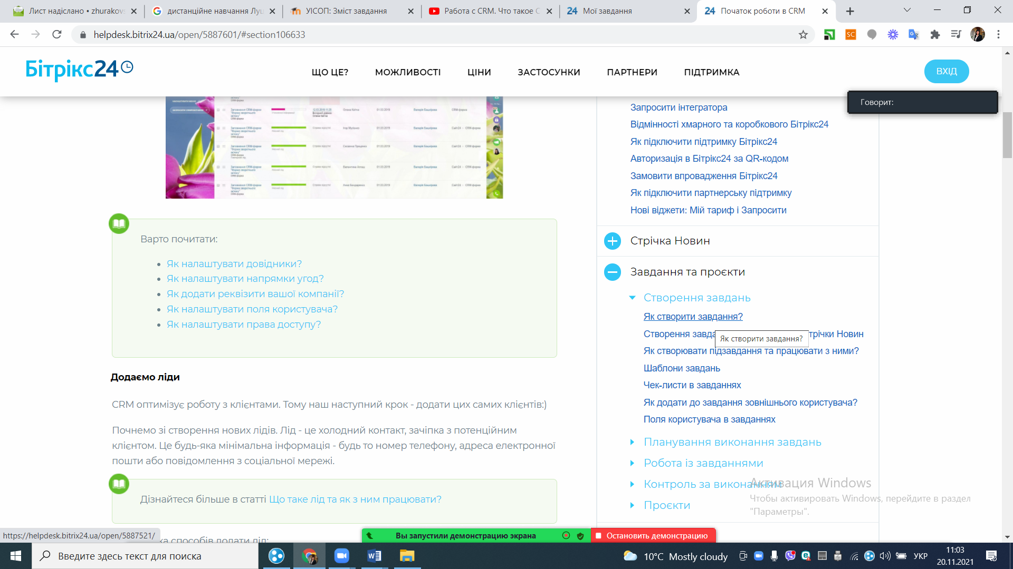

Для CRM пройти завдання налаштування з меню «З чого почати» як на рис. нижче
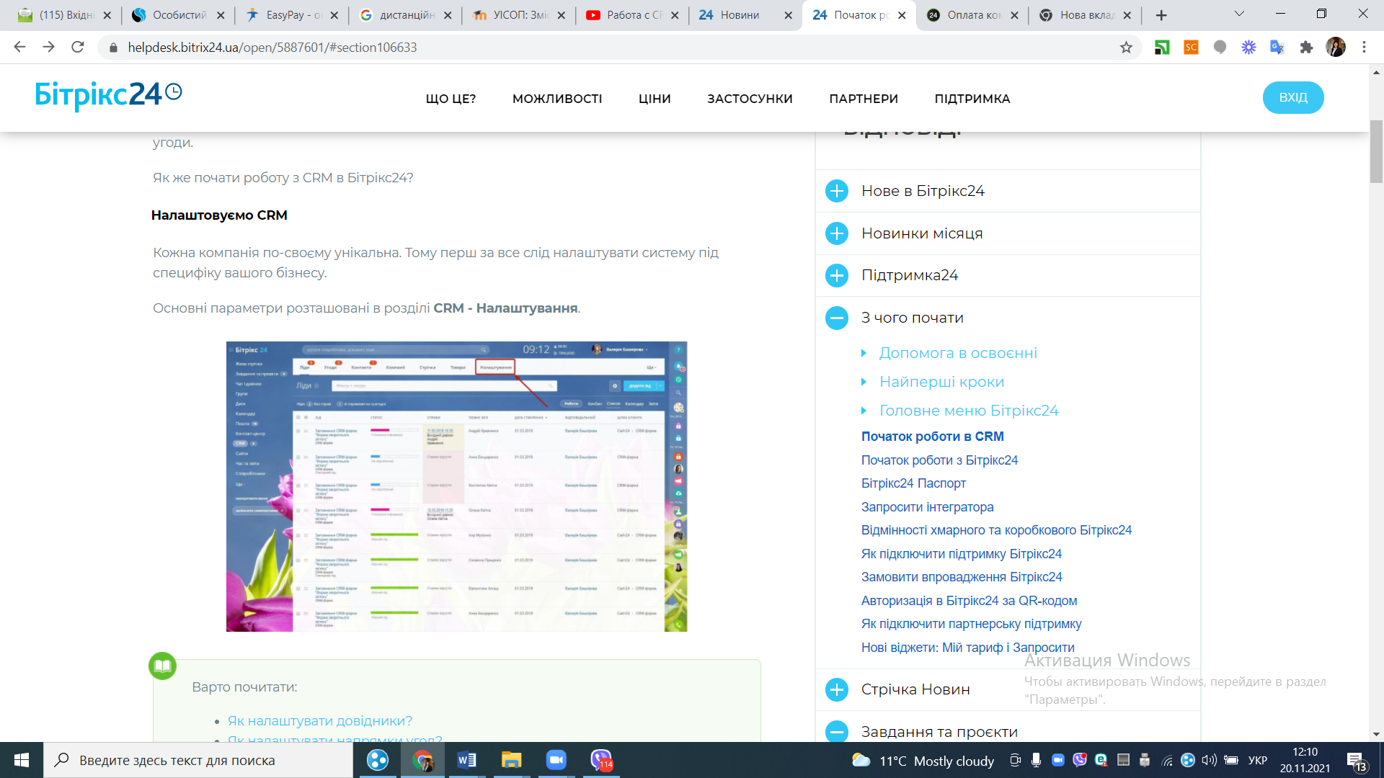

Завдання 7.4.
Користуючись підказками за посиланням https://www.youtube.com/watch?v=zuDrAUemPY0
Зареєструватись для безкоштовного тестування MS Project. Скласти проект автоматизації обліку та контролю на підприємстві викоритовуючи наступні підкаки:
1) Після того, як визначені цілі проекту, сформульовані основні етапи, визначений зміст основних етапів, створюється план проекту; далі необхідно ввести і структурувати список завдань проекту, для кожного завдання ввести тривалість, встановити залежності між завданнями; потім, створити список ресурсів: співробітників, устаткування і матеріалів, призначити ресурси на завдання. На основі введеної інформації MS Project створює розклад. Створений таким чином розклад можна настроювати і оптимізувати.
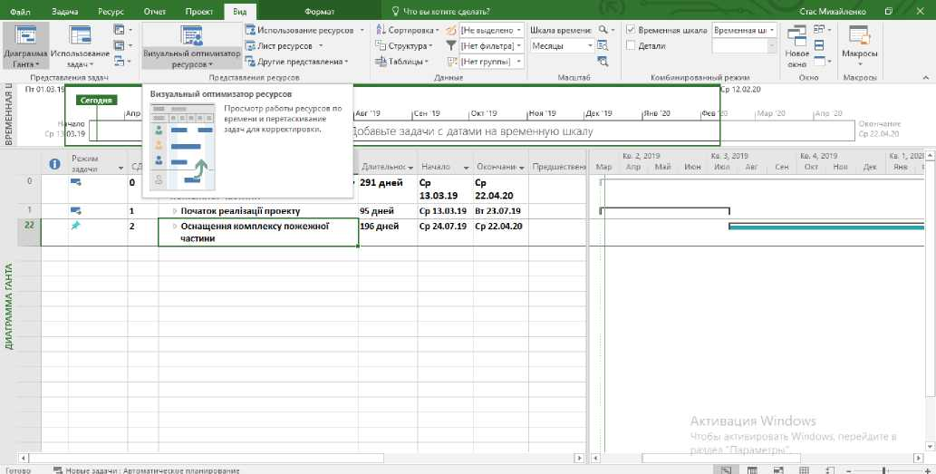
На екрані бачимо такий інтерфейс програми:
Рис. 7.1. Інтерфейс програми Microsoft Project

2) Налаштовуємо панель представлень - «Вид Панель представлень». У поле «назва завдань», записуємо назву проекту та назви усіх завдань. Задаємо назву проекту
3) Структуруємо проект. Усі задачі, розташовані нижче назви проекту, є для нього підзадачами, тому робимо їх підзадачами. Для цього, лівою кнопкою миші, виділяємо усі задачі, крім назви проекту.

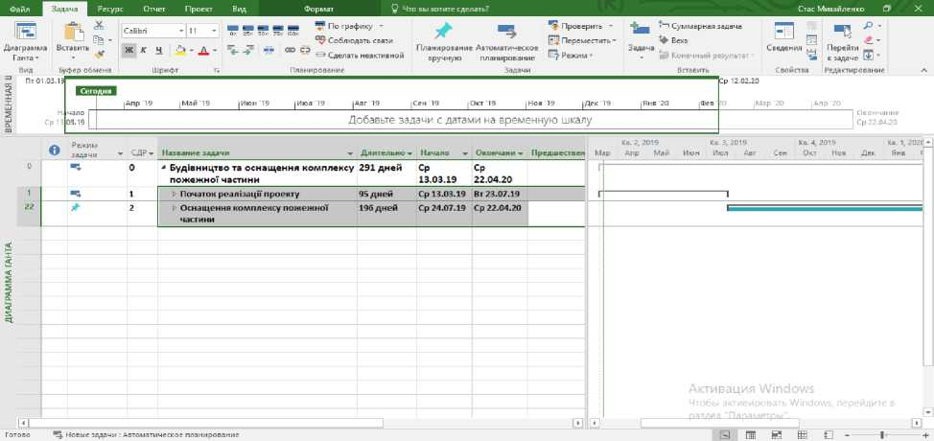
Рис. 7.2. Виділення підзадач проекту в інтерфейсі програми Microsoft Project
Використовуючи на панелі інструментів кнопку швидкого доступу до функцій MS Project, робимо наші основні задачі підзадачами проекту. Наступним кроком внесемо підзадачі до кожного з завдань. Наведемо курсор на задачу, розташованому нижче, й натиснемо праву кнопку миші.
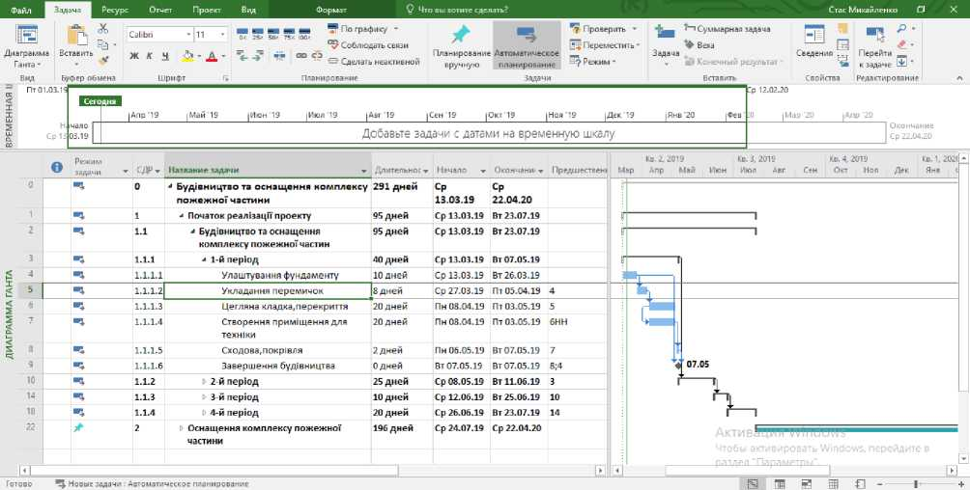
Рис. 5.9.

Рис. 5.3. Додавання підзадач до кожного з завдань в інтерфейсі програми Microsoft Project

4) Організація календаря проекту. Календар в MS Project визначає робочі і неробочі дні, а також робочий час в робочі дні. Для проекту призначається основний (базовий) календар, який і використовуватиметься при плануванні завдань в межах проекту. У MS Project зумовлено три типи календарів: Standard (Стандартний) - п’ять робочих днів на тиждень (40 робочих годин на тиждень), робочий час з 8.00 до 17.00, перерва - з 12.00 до 13.00. 24 Hours (24 години) - Цілодобовий робочий час - з 0.00 до 24.00, Night Shift (Нічна зміна) - робочі дні: з вечора понеділка по ранок суботи, робочий час: з 23.00 до 8.00 наступного дня, з годинною перервою.
За замовчуванням для проекту як основний календар задається «Стандартний». Можна вибрати інший календар, створити новий календар або відредагувати той, що вже є: задати в нім святкові і укорочені дні, змінити робочий час і так далі.
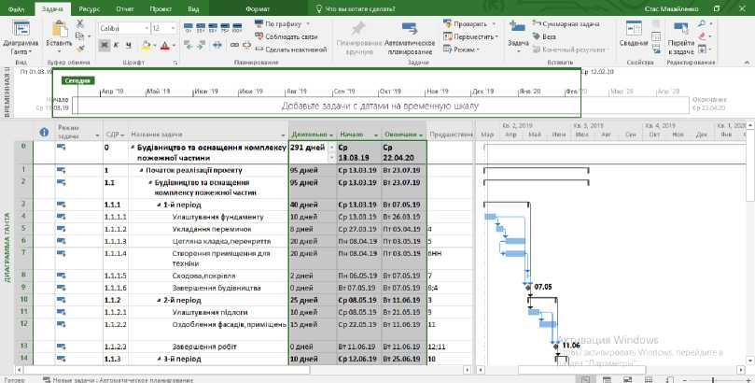
Робота з календарем: «Проект - змінити робочий час». Після виконання цих команд, з’являється діалогове вікно «Зміна робочого часу». У полі «Тривалість» виставимо кількість днів для кожної задачі.
Рис. 7.5. Задання тривалості у днях для кожної із задач проекту в інтерфейсі програми Microsoft Project

Наступним кроком є зв’язування завдань та задач одне за одним. Для цього виконаємо такі дії. У полі «Попередники» обираємо задачу, або завдання, яке передувало поточному. Для цього на поточній задачі або підзадачі на полі «Попередники» натискаємо двічі лівою кнопкою миші, внаслідок чого з'являється наступне діалогове вікно.

5) Налаштування управління ресурсами. Ефективне управління ресурсами - одна з головних переваг MS Project. Планування ресурсів починається з визначення складу ресурсів. Ресурси - це виконавці, устаткування і матеріали, необхідні для виконання завдань проекту. У MS Project для ресурсів визначені властивості: доступність і вартість. Доступність визначає, коли ресурс може працювати над виконанням завдань проекту, вартість - витрати, пов'язані з використанням цього ресурсу в проекті. Для роботи із списком ресурсів призначено представлення «Лист ресурсів». Щоб перемкнутися в це уявлення, можна в меню «Ресурс» вибрати «Лист ресурсів». Введення ресурсів зручно проводити, використовуючи «Таблицю введення».
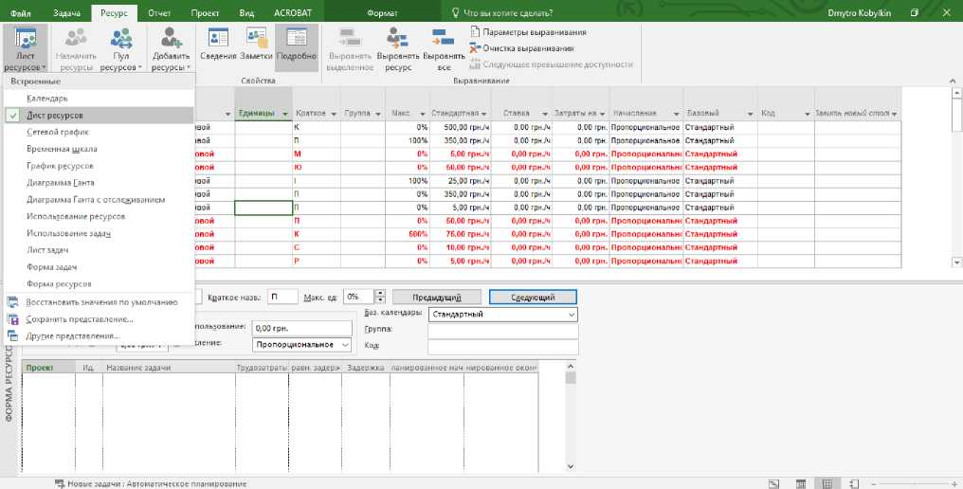
Рис. 7.6. Представлення «Листа ресурсів» в інтерфейсі програми Microsoft Project
У поле «Назва ресурсу» вводиться назва ресурсу. Значення поля «Тип» необхідно вибрати із списку, що розкривається. За умовчанням, всі співробітники, додані в проект, вважаються доступними для роботи над проектом весь свій робочий час. Для кожного ресурсу створюється календар, параметри якого збігаються з параметрами основного (базового) календаря проекту. Проте деякі ресурси можуть мати свій персональний графік роботи, крім того, необхідно врахувати періоди відпусток або неповну зайнятість ресурсу у завданнях цього проекту.
У діалоговому вікні «Інформація про ресурс» можна встановити періоди доступності ресурсу. Діалогове вікно викликається подвійним натисканням по осередку з назвою ресурсу в представленні «Лист ресурсів» або, виділивши назву потрібного ресурсу, натиснувши по кнопці «Інформація про ресурс» на панелі інструментів «Стандартна». На вкладці «Загальне» відображається таблиця «Доступність ресурсу». У полі «Доступний з» необхідно вказати дату початку періоду доступності, тобто дату введення ресурсу в проект, в поле «Доступний до» - дату закінчення періоду доступності, в полі «Максимальні одиниці» - значення доступності.
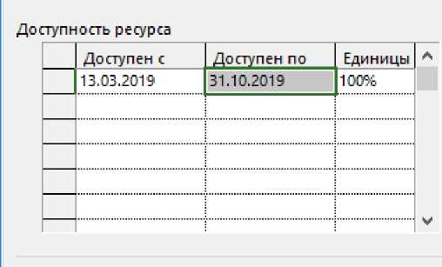
Рис. 7.7. Діалогове вікно «Доступність ресурса» в інтерфейсі програми Microsoft Project

Для визначення робочого часу і вихідних днів ресурсу, може бути створений власний календар ресурсу. Для роботи з календарем необхідно з діалогового вікна «Відомість про ресурс», перейти на вкладку «Змінити робочий час». У календарі ресурсу необхідно зафіксувати особливості робочого графіка ресурсу. На вкладці «Ресурси» відображається таблиця, що складається з трьох стовпців: «Назва ресурсу», «Одиниці», «Затрати». Для трудових ресурсів одиниці вимірювання - відсотки або десяткові числа (при цьому 100% відповідає «1» і означає повну зайнятість виконавця на цьому завданні).
При призначенні матеріальних ресурсів в поле «Одиниці» вводиться значення, що позначає кількість (об’єм) цього ресурсу в одиницях, вказаних в полі «Одиниці вимірювання матеріалів». Об’єм ресурсів (або норма споживання ресурсів), що виділяються, може бути фіксованим або змінним. При фіксованому об’ємі (нормі споживання) на рішення задачі виділяється вказана кількість ресурсів, і воно не залежить від тривалості завдання. Формат введення: число, наприклад, число "5" у полі «Одиниці» означає, що фіксована норма споживання цього ресурсу - 5 одиниць на весь час виконання завдання. Змінний об'єм (норма споживання) залежить від тривалості завдання. При зміні тривалості завдання об'єм спожитого ресурсу перераховується автоматично. Формат введення: число/одиниця вимірювання часу, наприклад «5/day» відповідає змінній нормі, 5 одиниць ресурсу в кожен день впродовж часу виконання завдання.
Тип завдання - характеристика завдання, залежить від того, які з параметрів завдання зафіксовані, а які можуть змінюватися. Будь-який з трьох параметрів завдання може бути зафіксований, змушуючи змінюватися два інших параметри. Тип завдання указує, який з параметрів завдання фіксований: трудовитрати, об'єм ресурсів або тривалість, і як зміна одну з вільних параметрів завдання впливає на значення іншого. У MS Project існує три типи завдань: Фіксований об’єм ресурсів; Фіксовані трудовитрати; Фіксована тривалість.
Тип завдання встановлюється на вкладці «Додатково» діалогового вікна «Інформація про завдання».
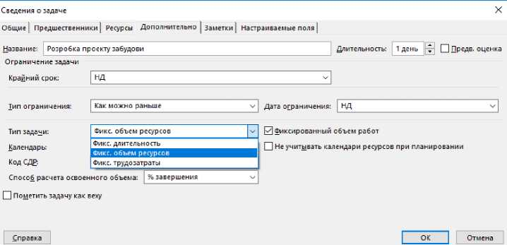

Рис. 7.8. Діалогове вікно «Інформація про завдання» в інтерфейсі програми Microsoft Project

Лабораторна робота №8. Електронний документообіг в управлінських інформаційних системах

Мета: Навчитись використовувати програмні рішення для організації електронного документообігу

Завдання 8.1. Проаналізувати відмінності програм для обміну едектронними документами
МеDoc
https://vchasno.ua/
https://edi.com.ua/uk
Показник | МеDoc | Вчасно | Птах
Вартість
Можливість сформувати документи в програмі
Основні функціональні можливості

Завдання 8.2. Створення електронних документів
Створити за допомогою модуля ЕДО MeDoc рахунок, акт виконаних робіт за реквізитами, використовуючи типові шаблони контрагентів в меню електронні документи. Покупець: СПІЛЬНЕ УКРАЇНСЬКО-ПОЛЬСЬКЕ ПІДПРИЄМСТВО В ФОРМІ ТОВАРИСТВА З ОБМЕЖЕНОЮ ВІДПОВІДАЛЬНІСТЮ "МОДЕРН-ЕКСПО" ЄДРПОУ 21751578, тел.: (0332)789500, ІПН 217515703177, № свід. 200220036 IBAN UA163510050000026008276288301 у банку АТ "УкрСиббанк", вулиця Рівненська, буд. 4, село СТРУМІВКА, ВОЛИНСЬКА обл., 45603
Номенклатура послуг: Транспортні послуги з перевезення вантажу автомобілем АС0000СЕ/АС1016XFпо маршруту: : м. Київ - с. Струмівка (Луцький р-н, Волинська обл., Україна), згідно заявки № 125 від 6 березня 2023 р. на перевезення вантажу автомобільним транспортом.

Завдання 8.3. Використання електронних підписів
Використати навчальні підписи та електронну печатку для підписання електронних документів в завданні 8.2.
Підписання електронних декларацій в Лабораторній №4, відправити звіти і проаналізувати отримані повідомлення.
Виготовити електронний підпис за допомогою безкоштовного сервісу ПРИВАТБАНК
https://paperless.diia.gov.ua/instruction/yak-otrimati-elektronnii-pidpis-vid-privatbanku
За допомогою електронного ключа перевірити власні облікові дані в електроному кабінеті ДПС: https://cabinet.tax.gov.ua/
Електроному кабінеті ПФУ: https://portal.pfu.gov.ua/

Управлінські інформаційні та комунікаційні технології обліку та оподаткування : метод. вказівки до лабораторних робіт для здобувачів другого (магістерського) рівня вищої освіти освітньої програми «Облік і оподаткування» галузі знань D Бізнес, адміністрування та право спец. D1 Облік і оподаткування денної та заоч. форм навч. / уклад. І.В. Жураковська, Р.В. Сидоренко. Луцьк: ЛНТУ, 2026. 32с.

Комп’ютерний набір І.В.Жураковська
Редактор І.В.Жураковська

Підписано до друку ________.
Формат 60x84/16. Папір офсетний.
Гарнітура Arial. Ум. друк. арк. __.
Тираж ___.

Відділ іміджу і промоції
Луцького національного технічного університету
43018 м. Луцьк, вул. Львівська, 75
ВІП Л2487104100

